南通市崇川区2014年中考一模物理试卷及答案
注 意 事 项
考生在答题前请认真阅读本注意事项
1．本场考试物理卷面满分90分，化学卷面满分60分，共150分.考试时间为150分钟.
2．答题前，请务必将自己的姓名、班级、考场及考试证号用0.5毫米黑色字迹的签字笔填写在答题纸上指定的位置.
3．答案书写在答题纸上，在试卷、草稿纸上答题一律无效. 选择题答案必须按要求填涂.

一、选择题（每题2分，共20分。每题只有一个选项符合题意）
肥皂膜
第1题图
1．在探究人耳怎样听到声音时，可以用肥皂膜模拟人耳的鼓膜，如图所示，当喇叭发声时，肥皂膜将
A. 不断振动 B. 一直向左运动
C. 一直向右运动 D. 静止不动
2．下列实例中，材料的选用与描述的物理属性不相符的是
A. 电线的外皮用橡胶和塑料，是因为它们的绝缘性好
B. 水壶的把手用胶木制成，是因为胶木的导热性好
C. 黄金可以制成很薄的金箔画，是利用了黄金的延展性好
D. 划玻璃的刀刃用金刚石制成，是因为金刚石的硬度大
3．一瓶矿泉水放入冰箱结冰后，下列物理量不发生改变的是
A. 质量 B. 温度 C. 内能 D. 密度
4．如下图所示的物理图像中，反映物理量之间的关系正确的是
O W / J
P / W
做功时间一定，功率与功的关系图像
A
O t /s
s / m
汽车做匀速直线运动时，距离与时间的关系图像
B
O U / V
I / A
电阻一定时，通过它的电流跟它两端电压关系图像
C
O t / min
t/ ℃
海波的熔化
D
第4题图

5．小明同学在“探究滑动摩擦较往年与哪些因素有关”的实验时，用弹簧测力计匀速拉动木块，如图甲所示，图乙是他两次拉动同一木块得到的速度随时间变化的图像. 下列说法正确的是
A. 两次木块受到的拉力相等 B. 两次木块的动能一样多
C. 木块第一次受到的摩擦力较大 D. 两次拉力对木块做的功一样多
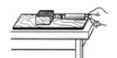
t / s
v / m·s⁻¹
第一次
第二次
甲
第5题图
乙

6．小明同不在“探究凸透镜成像的规律”实验时，烛焰在光屏上成了一个清晰的像，如图所示.下面给出的生活中常用物品工作时原理与此现象相同的是
2f F O F 2f
第6题图

· · · · ·

A. 投影仪 B. 照相机 C. 放大镜 D. 近视镜
7．在如图所示的四个电路中，电流表和电压表的接法都正确的是
+
V
+
A
+
-
+
V
A
+
-
+
A
V
-
+
+
A
V
A B 第7题图 C D

8．下列各种数据比较符合实际情况的是
A. 人步行的速度大约4m/s
B. 一张纸的厚度大约5μm
C. 中学生跳绳时克服重力做功的平均功率大概75W
D. 家用电视机的功率大约1000W
9．关于家庭电路和安全用电，下列说法中正确的是
A. 家中保险丝烧断了，一定是发生了短路
B. 有人触电时，用干燥的竹竿或木棍将电线拨开
C. 只有高压线路才会引发触电
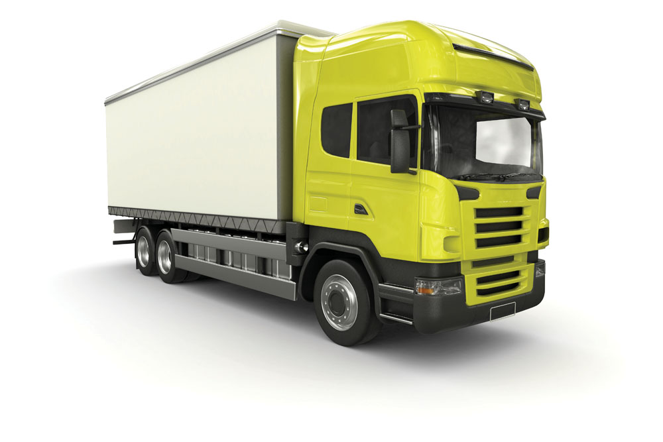
D. 用测电笔辨别火线和零线时，手不能接触测电笔上的任何金属
A
V
R
R₁
第10题图
10．高速公路收费站对过往的超载货车实施计重收费，某同学结合所学物理知识设计了如图所示的计重秤原理图，且希望车辆越重，仪表示数越大.已知弹簧整体每受10⁴N压力时，被压缩1cm且不受压力时，指针在R的最上端.电源电压为4.5V，电压表量程为（0~15V），电流表量程（0~0.6A），R为长10cm，标有“50Ω、0.3A”字样的均匀电阻丝.R₁=10Ω.以下说法正确的是 （ ）
A. 为满足题意，称重表应选电压表来改装，且改装后的称重表表盘刻度是均匀的
B. 符合题意改装后，称重表的零刻度线和电表的零刻度线重合
C. 符合题意改装后，该电路能达到的最小功率为2.025W
D. 符合题意改装后，能允许通过的车最重为9×10⁴N
二、填空题（每空1分，共21分）
26．（4分）小慧想测量一个底面积为10cm²的长方体木块的密度.她用刻度尺测量木块的高，如图甲所示，则木块高____________cm.用托盘天平测量木块的质量，调节天平时，先将游码移至标尺“0”刻度线，再调节平衡螺母，使指针对准分度盘的___________.当右盘所加砝码和游码位置如图乙所示时天平平衡，则木块质量为________g，密度为_________kg/m³.
第26题图
0 1 2 3 cm

10g
0 1 2 3 4 5
g

27.(4分)我国即将进入移动通信的4G时代.移动通信实际上利用___________传递信号的.用户用手机拨打可视电话时，图像信号在空中传递的速度为________ m/s.
将手机悬挂在密闭的玻璃瓶中，用抽气机抽去瓶中的空气，打电话呼叫瓶内的手机.手机________（能/不能）收到呼叫信号，这说明_________________________.
28．（6分）中国的历史有多长，中国的茶就有多香.春天新茶上市了，你知道吗？茶文化中有许多的物理知识，例如：
（1）绿茶看起来是绿的，是因为茶叶反射__________________；
（2）通过加热使新鲜茶叶中的水分快速________，这便是制茶业中的“杀青”；
（3）用沸水才能很快泡出茶香、茶色，这是因为温度越高，______现象越明显；
（4）茶壶的盖子上有一个小孔，__________通过这个小孔作用到壶内的液面上，壶中的水便容易倒出来；
（5）用水壶烧开水时，壶嘴会冒“白气”，这些“白气”是水蒸气遇冷________形成的；
（6）突然转动茶杯时，发现茶叶没动，这是因为___________________.
29．（2分）如图所示，是一种利用健身球设计的充电器，当人们在转动球的时候应可以给电池充电，这时健身球里面的装置相当于____________（选 填“电动机”或“发电机”），它工作时的原理是__________________。
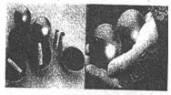
第29题图 第30题图
甲 乙
3
5
1
2
0
kW·h
单相电子式载波电能表
220V 10(40)A 50Hz
1200imp/( kW·h)

30．（5分）电热安全压力锅解除了普通压力锅的安全隐患，既省时又省电.某电压力锅的额定电压为220V，额定功率为1200W.
（1）电热压力锅在使用时，应选用_________（选 填“两”或“三”）孔插座.为了减少插头插拔的次数，再给插座安装一个开关，如图所示为家庭电路常用的两种墙壁开关，其按钮可绕面板某转轴转动.根据你的生活经验，按动开关_____（甲/乙）所用的力较小，这是因为按动这种开关时_______较大.
（2）电压力锅容易将食物煮熟的原因是通过增大锅内的气压而使水的_____升高.
（3）若某次仅使用上述压力锅正常工作0.5h，测得图示电能表的指示灯共闪烁600次，由此可知该过程中压力锅是__________________（选填“间隙”或“持续”）通电工作.
三、实验与解答题（共49分）
31．（共6分）按题目的要求作图
（1）如图甲所示，入射光线AO与水平面成40°角斜射向水面.请作出反射光线，并大致作出折射光线的大致位置.
（2）如图乙所示，请标出通电螺线管的N、S极并用箭头画出图中磁感线的方向.
（3）如图丙所示，自动扶梯沿图示方向匀速运动，请画出站在扶梯上的人所受力的示意图.
A
40°
O
水
空气
V
甲 乙 丙

32．（共9分）今年初，我国部分地区出现了严重的旱灾，人畜饮水困难，许多群众
需要到很远的地方挑水饮用.小宇同学在挑水时为了防止水溅出桶外，在水面上
放一薄木板，如图乙所示，木板有2/3的体积浸入水中.若该木板的体积为
300cm³.求：
（1）木板受到的浮力和木板的密度.（g=10N/kg）
（2）若这担水总重360N（含薄木板），扁担与肩膀的接触面积为20cm²,则小宇肩膀受到的压强为多大？
甲 乙

33．（共9分）某学校食堂有一个电水壶的铭牌如表所示.如图是电水壶的电路图，R为加热器，当温度较低时，温控开关S处于闭合状态，加热器加热.当水沸腾后，会自动断开进入保温状态.从而实现了自动温度开关控制.若加热器电阻阻值不随温度变化而改变，且此时的大气压为1个标准大气压.则：
220V
S温控开关
R₀
R

（1）电水壶正常工作时，其加热电阻的阻值是多大？
（2）若电水壶产生的热量全部被水吸收，现将一满壶20℃的水在标准大气压下烧开需要多长时间？[水的比热容c=4.2×10³J/（kg·℃）].
（3）当电水壶处于保温状态时，通过加热器的电流是1A，此时电阻R₀的电功率是多少？
额定电压 | 220V
额定功率 | 4000W
水壶装水质量 | 15kg
频率 | 50Hz

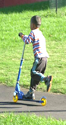
34．（8分）滑板车深受青少年的喜爱，如图所示，小明正“驾驶”滑板车向前滑行.图中小明一只脚站立其上，另一只脚不时用力向后蹬地，使滑板车前进，这说明力的作用是________.也说明力能________
______________，小明发现路旁的草地往后退，他是以_________为参照物.当小明蹬地后双脚离地，向前滑行一段距离车就停了，于是他思考阻力对运动有何影响呢？力是维持物体运动的原因吗？如图是他研究“阻力对物体运动的影响”的实验图：
棉布 木板 玻璃

（1）他应该让小车从同一斜面的同一高度由静止下滑，这样做的目的是________.
（2）小车在_______表面运动得最远，这说明阻力越小，小车运动得__________.
（3）推理得出：如果运动的物体不受外力作用时，将_____________________.所以力不是维持物体运动的原因.
（4）小车三次在水平面上运动到停下的过程中，克服阻力做功的情况__________.
A. 棉布上克服阻力做功最多 B. 玻璃上克服阻力做功最多 C. 一样多
35．（共8分）小明要测量额定电压为2.5V小灯泡的功率，已知灯丝电阻大约10Ω.现有下列器材：干电池6V、电流表（0~0.6A、0~3A）、电压表（0~3V、0~15V），滑动变阻器两只：R₁（10Ω 1.5A）、R₂（50Ω 1.5A），开关各一个、导线若干.
（1）欲使滑动变阻器滑片向右移动时，灯泡变暗.请你用笔画线代替导线将下图所示的电路连接完整.
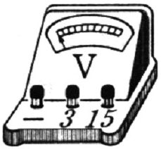
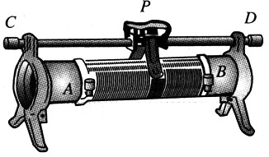
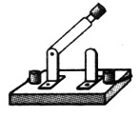
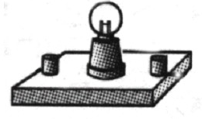
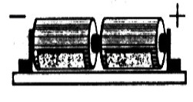

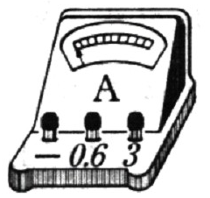

（2）闭合开关前，滑片P应移到滑动变阻器的_____端.（选填“左”或“右”）
（3）为了完成该实验，小明该选用滑动变阻器_____.（选填“R₁”或“R₂”）
（4）实验电路接好后，合上开关时，小明发现灯泡不亮、电压表示数较大、电流表无示数，请指出故障的可能原因是_____________________.
实验次数 | 灯泡两端电压U/V | 通过灯丝电流I/A
1 | 2.2 | 0.26
2 | 2.5 | 0.28
3 | 3.0 | 0.30
（5）他测得的三次数据如上表，则小灯泡的额定功率为________W.小明分析表中数据后发现：当灯丝两端电压改变时，灯丝电阻也在改变.这是因为_____________.
36．（12分）阅读短文，回答问题
当前“雾霾”成为全社会关注的热点，雾霾笼罩已经严重污染了空气质量.
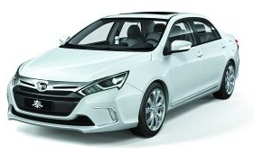
霾，也称灰霾（烟霞），它由空气中的灰尘、硫酸、硝酸、有机碳氢化合物等粒子组成.灰霾粒子的尺度比较小，从0.001μm到10μm，平均直径大约在1-2μm左右，肉眼看不到空中飘浮的颗粒物.
如图所示为国内某厂商生产的名为“秦”高性能混合动力车，在很多城市PM2.5爆表的今天，“秦”给消费者提供一种新的出行方式.“秦”充电10kWh即可达到纯电动模式续航里程50km，能满足日常上下班短途用电需求.长途可使用油电混合动力，最高时速可达180km/h，百公里综合油耗仅2L.“秦”电动机效率为80%.
（1）霾粒子人眼看不到，它的运动____（“是”或“不是”）分子的无规则运动.
（2）燃油汽车的发动机通常是汽油机，汽油机工作时，_________冲程将内能转化为机械能，汽油是从石油中提取出来的，从能源可否再生的角度来看，石油______能源.
（3）“秦”行驶时电池将________能转化为电能供电动机使用.汽车在行驶时对路面的压力比静止时________（选填“增大”、“减小”或“不变”）.
（4）“秦”在纯电动方式行驶时，车子所受的平均阻力为__________N.
（5）若某一次行驶中“秦”消耗电能4.6kWh，则若用效率为25%的燃油汽车需要_____kg的汽油？（汽油热值为4.6×10⁷J/kg）

2013—2014学年物理初三模拟试卷参考答案
一、选择题（每小题2分，共20分）
1 | 2 | 3 | 4 | 5 | 6 | 7 | 8 | 9 | 10
A | B | A | A | A | B | C | C | B | D
二、填空题（共5小题，每空1分，共21分）
26． 2.50 、 中央 、 14 、 0.56×10³
27． 电磁波 、 3×10⁸ 、 能 、 电磁波可以在真空中传播
28．（1） 绿光 （2） 汽化（蒸发） （3） 扩散 、
（4） 大气压 （5） 液化 （6） 茶叶具有惯性
29． 发电机 、 电磁感应
30．（1） 三 、 乙 、 力臂
（2） 沸点 （3） 间隙
三、解答题（共6小题，共49分）
31．（6分）按照题目要求作图(略)
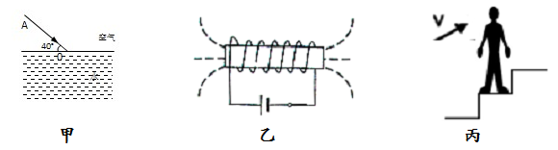

32．（共9分）
（1） F_{浮}=2N （3分）
（2）ρ_{木}=0.67×10³kg/m³ （3分）
（3）p=1.8×10⁵Pa （3分）
33．（共9分）
（1）R=12.1Ω （3分）
（2）t=1260s=21min （3分）
（3）P=207.9W （3分）
34．(共8分，每空1分)
相互的 、 改变物体的运动状态 、 自己（或滑板）
（1） 使小车到达水平面的初速度相同
（2） 玻璃 、 越远
（3） 将一直匀速直线运动 （4） C
35．（共8分．作图3分，其他每空1分）
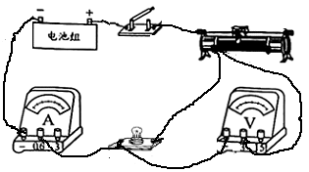
（1）

（2） 右 （3） R₂
（4） 灯泡断路（如果是内接法，写电流表断路也对
（5） 0.7W 、 灯丝电阻随温度的变化而变化（意思对即可）
36．（共9分．1-3小题每空1分，4、5两小题每空2分）
（1） 不是
（2） 做功 、 不可再生
（3） 化学 、 减 小
（4） 576 （附解法：10×3.6×10⁶J×80%=F×50km即可解得）
（5） 1.152 （附解法：4.6×3.6×10⁶J×80%=25%×mq即可解得）

